Les 3 Methodiek PW: teamoverleg

Boek: communicatie par 8.5,8.7,8.8

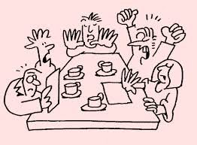

Pak de paragrafen in je boek erbij en doorloop de volgende vragen. Als je die hebt beantwoord, weet je al veel meer over hoe het er in een goed teamoverleg aan toe hoort te gaan!

1. Wat is het doel van teamoverleg (product- en procesdoel!) (pag 111)

|  |
| --- |
|  |

1. Wat zijn de taken van een gespreksleider (voorzitter) van het overleg? (pag 112)

|  |
| --- |
|  |

1. Welke 3 doelen kunnen er zijn bij een vergaderpunt?

|  |
| --- |
|  |

1. Maak een lijstje van voorbereidende zaken die er voor een overleg geregeld moeten worden (pag 117)

|  |
| --- |
|  |

1. Wat moet je doen als jij als stageaire graag een agendapunt wilt inbrengen op een vergadering?

|  |
| --- |
|  |

1. Welke vaste punten staan er eigenlijk altijd wel op een agenda?

|  |
| --- |
|  |

1. Zoek op het internet een actiepunten- en besluitenlijst die jij er handig uit vindt zien en kopieer deze in dit document
2. Als er een besluit moet worden genomen in een teamoverleg, dan gaat dat meestal op een democratische manier, of via consensus. Zoek op pagina 120 en 121 op wat deze woorden betekenen en schrijf het hieronder op

|  |
| --- |
|  |

